Exercise 1:

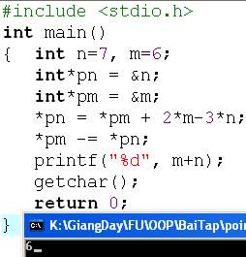

n = 7 và m = 6

pn là con trỏ và trỏ đến biến n nên pn chứa địa chỉ của n

pm là con trỏ và trỏ đến biến m nên pm chứa địa chỉ của m

\*pn = \*pm + 2\*m-3\*n tương ứng là n = m +2\*m-3\*n = 6 + 2\*6-3\*7 = -3

Lúc này n đã bị thay đổi thành -3

\*pm -= \*pn tương ứng là m -= n = m – n = 6 – (-3) = 9

Lúc này m đã bị thay đổi thành 9 nên

=> printf(“%d”,m+n) sẽ cho ra kết quả là 9 + (-3) = 6

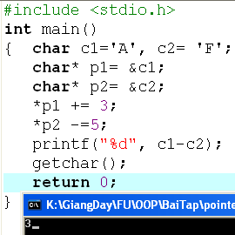

c1 = ’A’ và c2 = ‘F’

p1 là con trỏ và trỏ đến biến c1

p2 là con trỏ và trỏ đến biến c2

\*p1 += 3 tương ứng là c1 = c1 + 3 = 65 (vì A trong ASCII tương ứng là 65) + 3 = 68 (68 trong ASCII là D) nên c1 = ‘D’

\*p2 -= 5 tương ứng là c2 = c2 – 5 = 70 (vì F trong ASCII tương úng là 70) – 5 = 65 (65 trong ASCII là A) nên c2 = ‘A’

printf(“%d”, c1-c2) tương ướng sẽ là 68 – 65 = 3 nên kết quả in ra sẽ là 3

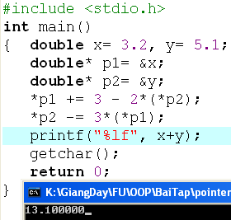

X = 3.2 và y = 5.1

p1 là con trỏ và trỏ đến x

p2 là con trỏ và trỏ đến y

\*p1+= 3 – 2\*(\*p2) tương ứng là x += 3 – 2\*y = x + 3 – 2\*y = 3.2 + 3 – 2\*5.1 = -4

Vậy x đã thay đổi thành -4

\*p2 -= 3\*(\*p1) tương ứng là y -= 3\*x = y – 3\*2x = 5.1 – 3\*4 = 17.1

Vậy y đã thay đổi thành 17.1

printf(“%lf”, x+y) tương ứng là = -4 + 17.1 = 13.1 vậy kết quả xuất ra sẽ là 13.1

Exercise 2:

int n=7,m=8;

int\* p1= &n, \*p2=&m;

\*p1 +=12-m+ (\*p2);

\*p2 = m + n- 2\*(\*p1);

printf(“%d”, m+n);

What is the output?

Output là 8

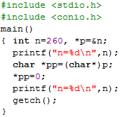

Output là

n=260

n=256

Exercise 3:

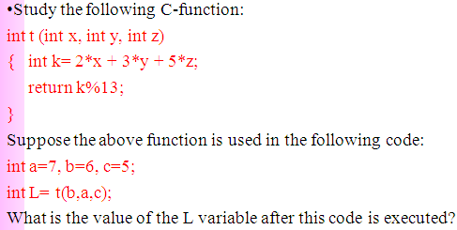

L = 6

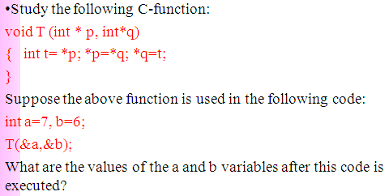

a = 6

b = 7

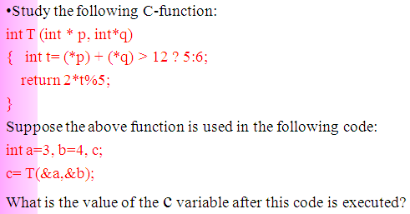

C = 2